Gewalt in der Pflege
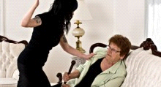

Was ist Gewalt?

Gewalt in der Pflege ist sehr unterschiedlich definierbar. Aus der Sicht des Patienten kann Gewalt etwas ganz anderes sein, als aus Sicht der Pflegekraft. Angehörige können wiederum eine andere Ansicht haben.
Eine allgemein anerkannte Definition formuliert die Weltgesundheitsorganisation (WHO):

„Gewalt ist der absichtliche Gebrauch von angedrohtem oder tatsächlichem körperlichem Zwang oder physischer Macht gegen die eigene oder eine andere Person, gegen eine Gruppe oder Gemeinschaft, der entweder konkret oder mit hoher Wahrscheinlichkeit zu Verletzungen, Tod, psychischen Schäden, Fehlentwicklung oder Deprivation
führt.“

Die WHO definiert Gewalt gegenüber älteren Menschen folgendermaßen:

„Unter Gewalt gegen ältere Menschen versteht man eine einmalige oder wiederholte Handlung oder das Unterlassen einer angemessenen Reaktion im Rahmen einer Vertrauensbeziehung, wodurch einer älteren Person Schaden oder Leid zugefügt wird.“

Formen von Gewalt

Unmittelbare körperliche Gewalt:
Schlagen, Schütteln, Kratzen, mechanische Fixierung (z. B. Einsatz von Gurten), Entzug körperlicher Hilfsmittel (z. B. Wegnahme des Rollators)

Medikamentenmissbrauch:
nicht indizierte oder nicht ärztlich verordnete Medikamentengabe, in der Regel zur Ruhigstellung

Sexueller Missbrauch:
Missachtung der Intimsphäre, nicht einvernehmliche Intimkontakte, sexuelle Andeutungen
Emotionale oder psychische Gewalt:
verbale Aggression, Schreien, Schimpfen, Ignorieren, Handeln gegen den Willen, Androhung von Gewalt, Demütigungen, Beleidigungen, Manipulation, Missachtung der Privatsphäre

Finanzielle Ausbeutung:
unbefugte Verfügung über persönliches Vermögen, Überredung/Nötigung zu Geldgeschenken, Entwenden von Geld/Wertgegenständen

Vernachlässigung:
Unterlassen von notwendigen Hilfen im Alltag, Unzureichende medizinische Versorgung (z. B. mangelhafte Wundversorgung), mangelhafte Pflege (z. B. schlechte Hygiene), Nahrungs- oder Flüssigkeitsentzug
Diese Gewalt richtet sich von Pflegenden/Angehörigen an Patienten und umgekehrt.

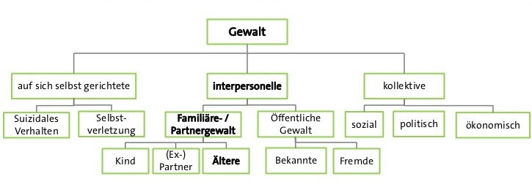

Gewaltvorkommen

Gewalt kann sowohl von Patienten an Pflegende gerichtet sein wie auch umgekehrt. In beiden Fällen spricht man eindeutig von Gewalt. Der Unterschied ist jedoch, ob vorsätzlich gehandelt wurde oder nicht. Wenn ein an Demenz erkrankter Patient Gewalt an einer Pflegekraft ausübt, so kann man kaum von Vorsätzlichkeit sprechen. Geschieht die Gewalt aufgrund von Veränderungen im Gehirn, so muss die Pflegekraft in der Lage sein professionell zu handeln.

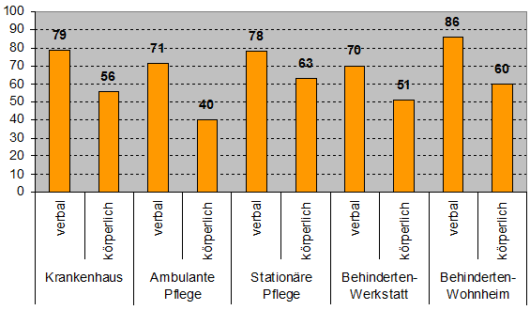
Anzahl der Beschäftigten in der Pflege und Betreuung, die innerhalb eines Jahres Opfer von Gewalt wurden.

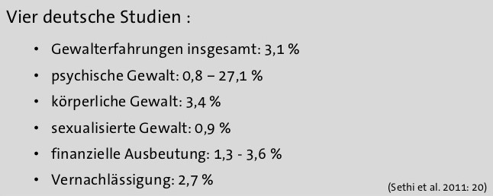
Gewalt die von Pflegenden oder Angehörigen gegen zu Pflegende angewendet wurde aus dem Jahr 2011

Risikofaktoren für Gewalt im Gesundheitswesen
Wie auch bei Krankheiten gibt es verschieden Risikofaktoren die Gewalt in der Pflege begünstigen. Geschieht Gewalt hat dies meist langwierige Ursachen zur Folge und bestimmte Risikofaktoren sind erfüllt. Einige davon sind:
- Stress/Zeitdruck der Pflegenden
- Mangelnde Geduld für den Patienten/Klienten
- Unwissenheit bzw. Mangelndes Fachwissen über Krankheiten, die die Psyche beeinflussen wie z.B. Demenz oder Schizophrenie
- Unzufriedenheit mit sich selbst und dem Job / dem Umfeld der Pflegenden
- Überforderung der Pflegenden
- Organisatorische Mängel
Die Problematik hierbei besteht darin, dass zu Pflegende meist in einer Abhängigkeitsbeziehung zu ihrer pflegenden Person stehen. Bei Patienten, die Gewalterlebnisse klar deuten können und diese auch weitergeben könnten, passiert es oft dass sie schweigen, weil sie Angst haben. Noch komplizierter wird es bei Menschen die aufgrund ihrer Psyche oder ihrem körperlichen Zustand nicht mehr in der Lage sind, Gewalt als solche zu erkennen oder die Möglichkeit haben zu handeln.

Prävention und Assessments
Um überhaupt Hilfe in Anspruch nehmen zu können egal ob direkt oder indirekt, muss Gewalt erkannt werden. Ob nun vom zu Pflegenden selbst oder von Außenstehenden spielt zunächst keine Rolle. Meist bleibt die Gewalt die ausgeübt wird im geheimen und wird auch nicht aufgedeckt. Hier ist es unbedingt ratsam bei den kleinsten Anzeichen von Gewalt das Verhalten der gewalttätigen Person in Frage zu stellen und zu handeln. Anzeichen können sein, wenn der Patient sich wiederholt über das Verhalten einer Pflegekraft beschwert oder sich anders verhält wenn diese Kontakt zum Patient hatte.
Handeln bedeutet zunächst die Person auf ihr Fehlverhalten anzusprechen und weiter zu beobachten. Das Dokumentieren der Geschehnisse und der sichtbaren Auswirkungen von Gewalt wie z.B. Hämatome sind essentiell und beiten hier die rechtliche Grundlage. Denn es gilt was nicht Dokumentiert ist auch nicht geschehen. Erkennt man keine Veränderung, so führt nichts am Weg zum vorgesetzten vorbei. Tut man dies nicht, macht man sich selbst strafbar.

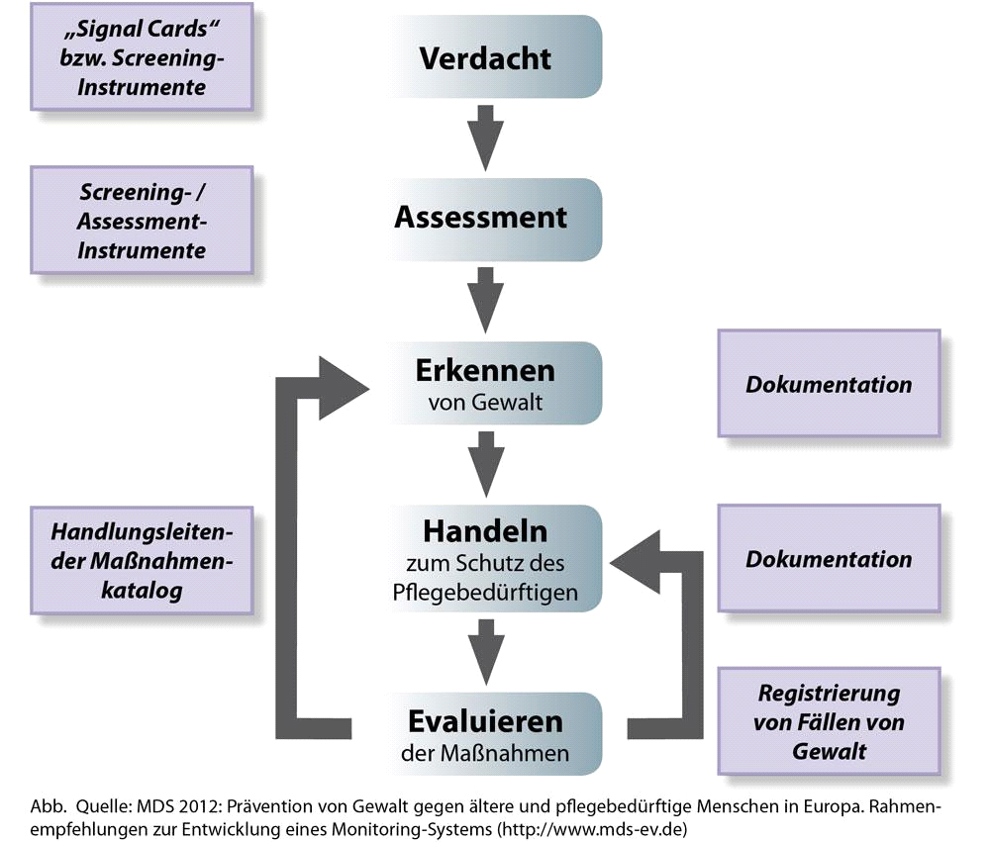
Auch wissenschaftlich entwickelte Instrumente zur frühzeitigen Identifikation und Einschätzung von Gewaltpotentialen können dazu beitragen, die Versorgungsqualität in schwierigen Pflegesituationen zu verbessern. Sie können professionell Pflegenden, Ärzten und Beratungsstellen Unterstützung darin bieten, Risikokonstellationen frühzeitig zu identifizieren, Gewaltpotenziale systematisch einzuschätzen und gegebenenfalls gezielt zu intervenieren. Die Deutsche Hochschule der Polizei hat ein Assessment namens „Vima“ (Verdachts-Index Misshandlung im Alter) entwickelt. Genutzt wird dieses Assessment hauptsächlich in der ambulanten Pflege, ist aber in allen anderen Pflegeformen ebenfalls anwendbar. Dieser Fragebogen ist zusammen mit der betreffenden Person auszufüllen und beinhaltet 5 Fragen für den Patienten und eine Frage die an eine Außenstehenden Person wie z.B. An den Arzt gerichtet ist.

Hilfe
Muss Hilfe eingeschaltet werden, können Betroffene und/oder ihre Angehörige dies auf verschiedenen Wegen tun.

Behandelnder Arzt bzw. behandelnde Ärztin:
Ärztinnen und Ärzte können Verletzungen behandeln und Betroffene zum weiteren Vorgehen beraten. Zudem unterliegen sie der ärztlichen Schweigepflicht. Das bedeutet, dass sie gegen Ihren Willen auch keine weiteren Schritte einleiten dürfen.

Notruftelefone:
Manchmal kann es hilfreich sein, mit gänzlich unbeteiligten Personen über belastende Situationen zu sprechen. Dafür können Betroffene bei speziellen Not- und Krisentelefonen anrufen. Dort sind Expertinnen und Experten, die Erfahrungen mit ähnlichen Situationen haben und Ihnen zuhören und helfen können.

Pflegestützpunkte und Private Pflegeberatung:
Betroffene sowie ihre Angehörigen können eine unabhängige und kostenlose Pflegeberatung in Anspruch nehmen. Dort wird Betroffenen auch bei der Lösung problematischer Pflegesituationen geholfen.

Polizei:
Es gibt Situationen, in denen die Polizei eingeschaltet werden sollte: wenn es z.B. zu körperlichen Übergriffen und Verletzungen gekommen ist oder bei Erpressung oder wiederholter Androhung von Gewalt.

Rechtsmedizinische Ambulanzen:
Bei schweren Fällen kann es wichtig sein, die Folgen einer Gewalttat gerichtsfest zu dokumentieren. Dies kann später zur Aufklärung und Ahndung von Gewalthandlungen beitragen. Rechtsmedizinische Ambulanzen bieten dahingehend Beratung und Unterstützung an.

Beschwerdestelle für alte Menschen und Altenpflege:
Beschwerdestellen für ältere Menschen und Altenpflege sind in Städten, Kommunen oder bei Einrichtungsträgern angesiedelt. Sie bieten kostenlosen Rat und Unterstützung in Einzelfällen und vertreten vor allem die Interessen pflegebedürftiger, alter Menschen und ihrer Angehörigen gegenüber stationären Einrichtungen und ambulanten Pflegediensten.

Quellenangaben

- Bild oben http://images.google.de/imgres?imgurl=http%3A%2F%2Fwww.treppenlift-magazin.de%2Fpflege%2Fwp-content%2Fuploads%2F2013%2F02%2Fgewalt-pflege-220x119.jpg&imgrefurl=http%3A%2F%2Fwww.treppenlift-magazin.de%2Fpflege%2Fnachrichten%2Fgewalt-in-der-pflege%2F&h=119&w=220&tbnid=88zR2HBnsIDj8M%3A&docid=_2nzPvAO1V8oBM&ei=iOZeV96PKMnjU6KPj9gJ&tbm=isch&iact=rc&uact=3&dur=576&page=1&start=0&ndsp=12&ved=0ahUKEwje86qJvaXNAhXJ8RQKHaLHA5sQMwgyKAEwAQ&bih=623&biw=1366
Text http://www.pflege-gewalt.de/hintergrund-artikel/was-gewalt-in-der-pflege-ist-kopie.html
Text http://www.pflege-gewalt.de/checklisten.html
- Bild http://de.slideshare.net/PflegezentrumKrefeld/gewalt-erkennen
- Bild http://bernau.immanuel.de/abteilungen/pflege-und-funktionsdienst/pflege-zeichnet-aus/fach-und-methodenkompetenz/deeskalationsmanagement/
- Bild http://de.slideshare.net/PflegezentrumKrefeld/gewalt-erkennen

Text Thieme Pflege 12. Auflage Seite 143
- Bild http://www.openpr.de/news/663785/Praevention-von-Gewalt-gegen-aeltere-und-pflegebeduerftige-Menschen-in-Europa.html

Text https://www.zqp.de/index.php?pn=care&id=149&page_id=2
Text http://www.pflege-gewalt.de/Pflegebeduerftige_Artikel/hilfe-finden.html

